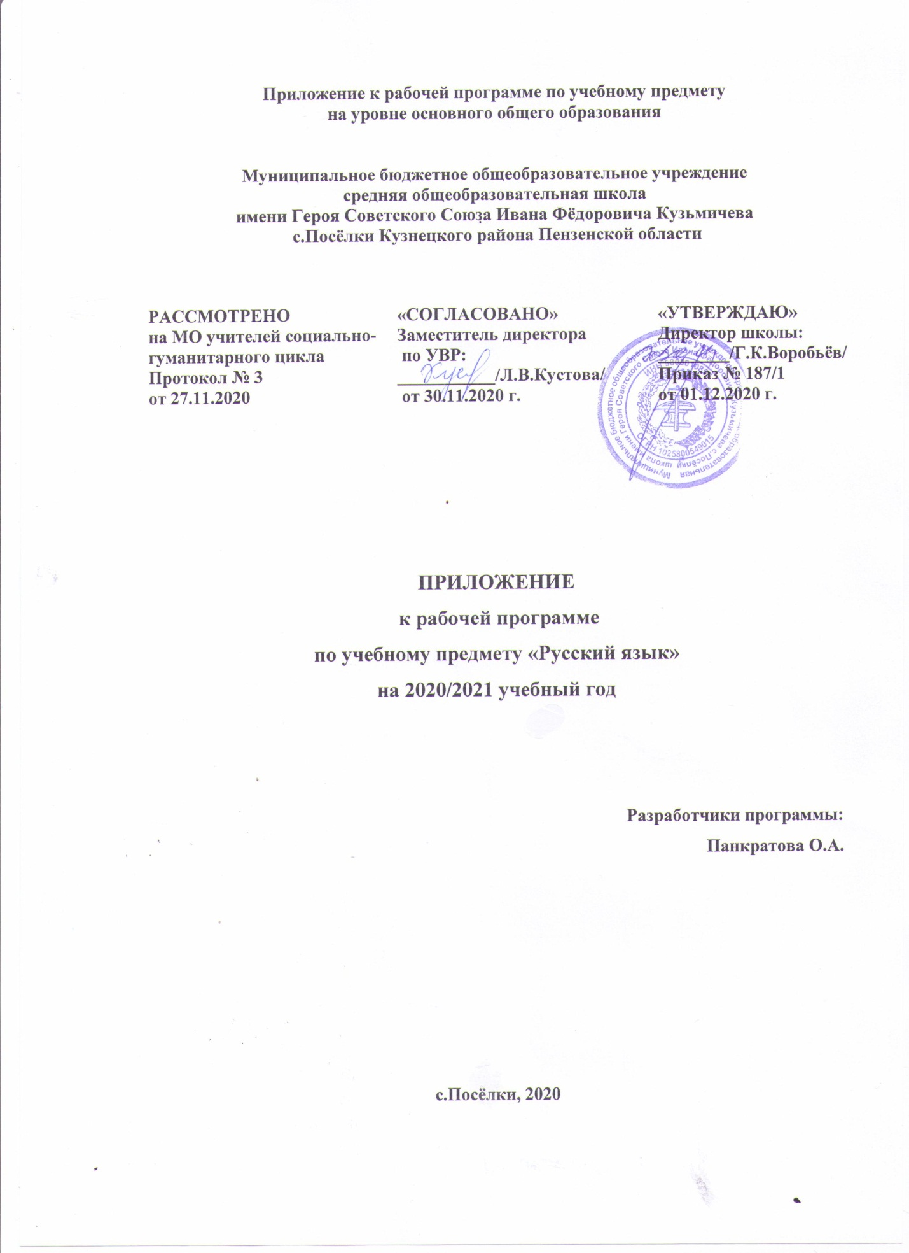

1. ПЛАНИРУЕМЫЕ РЕЗУЛЬТАТЫ ОСВОЕНИЯ УЧЕБНОГО ПРЕДМЕТА

Планируемые результаты освоения учебного курса, предмета | Изменения, внесённые в программу
Личностные | достаточный объем словарного запаса и усвоенных грамматических средств для свободного выражения мыслей и чувств в процессе речевого общения; способность к самооценке на основе наблюдения за собственной речью.
Метапредметные | адекватное понимание информации устного и письменного сообщения (коммуникативной установки, темы текста, основной мысли; основной и дополнительной информации);  владение различными видами монолога (повествование, описание, рассуждение);  соблюдение в практике речевого общения основных орфоэпических, лексических, грамматических, стилистических норм современного русского литературного языка; соблюдение основных правил орфографии и пунктуации в процессе письменного общения
Предметные | проведение различных видов анализа слова (фонетический, морфемный, словообразовательный, лексический, морфологический), синтаксического анализа словосочетания и предложения, многоаспектного анализа текста с точки зрения его основных признаков и структуры, принадлежности к определенным функциональным разновидностям языка, особенностей языкового оформления, использования выразительных средств языка

2. СОДЕРЖАНИЕ УЧЕБНОГО ПРЕДМЕТА
Класс | Раздел | Тема | Изменения
5 | Синтаксис. Пунктуация. Культура речи.(26 ч) | Предложение.  Р.р.Письмо  Изложение | Однородные члены предложения  Текст.Выделение главной мысли  Составление плана.
 | Фонетика. | Изменение звуков в потоке речи | Орфография
6 | Морфемика и словообразование | Сочинение-описание | Работа с текстом. Главная мысль.
 | Морфология. Имя существительное | Повторение | Части речи  Прямая речь. Обращение

3. ТЕМАТИЧЕСКОЕ ПЛАНИРОВАНИЕ С УКАЗАНИЕМ КОЛИЧЕСТВА ЧАСОВ, ОТВОДИМЫХ НА ОСВОЕНИЕ КАЖДОЙ ТЕМЫ
Класс | Раздел | Тема урока | Изменения
5 | Синтаксис. Пунктуация. Культура речи.(26 ч) | Предложения с однородными членами предложения | Знаки препинания в предл. с однород.членами предложения 2ч
 |  | Р.р. Письмо | Работа с текстом(план,главная мысль)1ч
 |  | Р.р.Изложение | Изложение(план)1ч
 | Фонетика | Гласные звуки | Гласные.Орфография1ч
 |  | Согласные твердые и мягкие | Согласные твердые и мягкие. Орфография1ч
 |  | Согласные звонкие и глухие | Согласные звонкие и глухие. Орфография1ч
6 | Морфемика и словообразование | Сочинение-описание | Текст. Типы речи. Главная мысль1ч
 | Морфология | Имя существительное. Повторение | Имя сущ. Части речи1ч
 |  | Сочинение | Сочинение. Прямая речь. Обращение1ч

